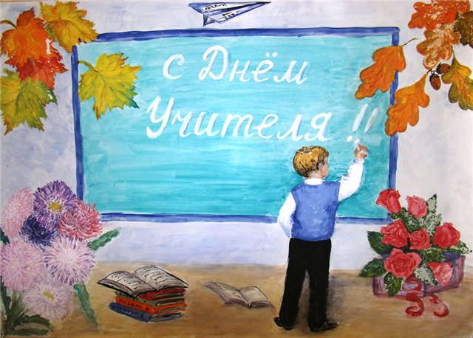

Если б не было учителя,

То и не было б, наверное,

Ни поэта, ни мыслителя,

Ни Шекспира, ни Коперника.

И поныне бы, наверное,

Если б не было учителя,

Неоткрытые Америки

Оставались неоткрытыми.

И не быть бы нам Икарами,

Никогда б не взмыли в небо мы,

Если б в нас его стараньями

Крылья выращены не были.

Без его бы сердца доброго

Не был мир так удивителен.

Потому нам очень дорого

Имя нашего учителя!





Дорогая Елена Николаевна!

Нам, учитель дорогой,

Ваш характер нравится!

Кроме Вас, никто другой

С нами не управится!

Вы - добры и справедливы!

Вы - во всем пример для нас!

Самый лучших чувств порывы

Выражает Вам наш класс!